------------------------------
17 octobre 1961 - 17 octobre 2014
CRIMES IMPUNIS: 53 années d'amnésie d'Etat

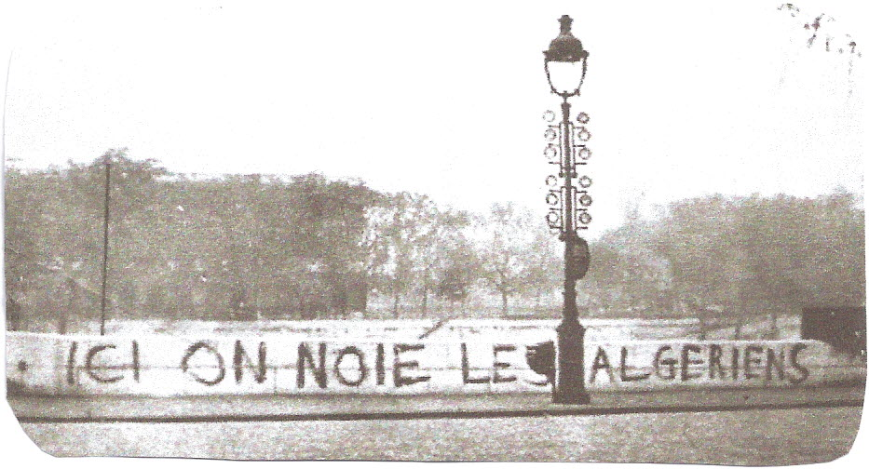
Le 17 octobre 1961, des dizaines de milliers de travailleurs algériens manifestaient pacifiquement avec leurs familles contre le
couvre-feu qui leur avait été imposé par le gouvernement français. Ce jour-là, suivi, trois jours plus tard, d'une impressionnante
manifestation des femmes algériennes, des centaines d'Algériens furent arrêtés, matraqués, jetés dans la Seine, noyés ou
gravement blessés par des policiers zélés aux ordres du Préfet de police de Paris, Maurice Papon.
Les mêmes scènes de délire xénophobe se déroulèrent à Lyon, dans les canaux du Nord, actes d'une brutalité incroyable,
perpétrés par les activistes de l'OAS, assurés d'un soutien total jusqu'au plus haut sommet de l'Etat.
Ces faits, "reconnus officiellement" le 17 octobre 2012 par le Président de la République, François
Hollande, n'ont jamais été reconnus ni punis comme assassinats d'Etat.
La reconnaissance des crimes de la colonisation n'est toujours pas à l'ordre du jours et les dictateurs africains continuent à être
reçus en grande pompe par l'actuel Président de la République.
Pourtant, depuis le 17 octobre 1961, le combat des peuples discriminés, dominés, bafoués dans leur
dignité, n'a jamais cessé, plus âpre que jamais aujourd'hui
Nous manifesterons à Valence pour exiger, cette année encore, la reconnaissance des
crimes impunis du gouvernement français
. Vendredi 17 octobre 2014 à partir de 17H30: rassemblement puis marche de la Place
Porte Neuve (manège) à Valence au Pont des Granges (Pont Mistral)
. Samedi 18 octobre 2014 à 14H Salle Haroun Tazieff à la Maison des Sociétés
Film "Le Silence du fleuve" de Mehdi LALLAOUI
Débat avec Sarnia MESSAOUDI responsable de l'association "Au nom de la mémoire"
- Nous exigerons que l'Etat français reconnaisse sa responsabilité dans les .massacres liés à la
colonisation
. Nous dénoncerons les complaisances de plus en plus affichées vis-à-vis des nostalgiques de l'ordre
colonial
· Nous dirons HAL TE aux discours et actes racistes, xénophobes et colonialistes
- Nous affirmerons notre entière SOLIDARITE avec les COMBATS des PEUPLES pour le respect
de leurs droits légitimes à l'émancipation, à la justice et à la dignité
Premiers signataires:
Ne pas jeter sur la voie publique

